La cal en el diseño de espacios post-pandemia
Una opción saludable, asequible y socialmente conveniente
FAVOR DE AJUSTAR SU TEXTO A LA PLANTILLA ENVIADA PREVIAMENTE

Resumen
El diseño debe concebirse con la intención de beneficiar a la sociedad y respetar al ambiente; es decir, es importante establecer que, a través de la investigación y la generación de propuestas de diseño, se puede contribuir al bienestar del ser humano y a la transformación de su conducta tanto en el ámbito social, como en el ambiental.
La cal es un material que ofrece múltiples beneficios a la sociedad tanto en el desarrollo de actividades cotidianas como industriales. Es un químico natural que, por sus propiedades antimicrobianas y la versatilidad de su comportamiento, ha sido considerado como una opción asequible y -sumamente- eficaz para la limpieza e incluso, la desinfección de alimentos, superficies y espacios; evitando así, la generación, propagación o concentración de agentes patógenos que propicien enfermedades de índole respiratoria y digestiva.
Por lo que, incorporar la cal a la tarea del diseño de espacios, es una opción que se fundamenta en las características básicas que la cal confiere a las superficies:
- Microporosidad
- Transpirabilidad
- Higroscopia
- Carbonatación
- Alcalinidad
La Organización Mundial de la Salud ha determinado que para el año 2050, la principal causa de muerte en el planeta, serán las enfermedades virales, aspecto que, sin duda, pone de manifiesto que vivimos en un entorno, en el cual la presencia de virus, bacterias y todo tipo de microrganismos, debe ser considerado-atendido como prioritario, bajo cualquier perspectiva.
La crisis sanitaria del COVID-19 expone una serie de necesidades a resolver en todos los campos en los que el diseño tiene injerencia. Es importante que tanto la sociedad civil como la iniciativa privada, las instituciones de enseñanza y las dependencias de gobierno, asuman la responsabilidad no sólo de implementar nuevas y mejores formas para la vida en lugares públicos, sino también, para adaptar la vida al interior de los espacios habitables.
De ahí, que sea fundamental, el impulso de hábitos que permitan a la población en general, la realización de las actividades cotidianas, escolares y laborales en las condiciones más adecuadas al actual requerimiento y a los estándares de salud; sin duda, impuestos a causa de la pandemia.

El conocimiento y reconocimiento de que la cal es un insumo con gran potencial en el control sanitario, marca la pauta para en primera instancia, difundir sus bondades, pero también, para fomentar su uso y asesorar a la población en este último punto.
Asimismo, se sabe que la implementación de una estrategia de diseño de espacios saludables será fundamental para el cumplimiento de las políticas impuestas por Grupo Calidra, toda vez que como empresa socialmente responsable tiene el compromiso de ofertar productos de la más alta calidad y al mismo tiempo, brindar la certeza de que los protocolos de producción y uso se apegan a la normativa ambiental aplicable en la materia.

En el presente estudio, se identifica la imperiosa necesidad de que la población sepa el papel que desempeña el aire para la realización de las funciones vitales del organismo y la relación forma-función de los espacios; además, de la importancia de que los profesionales del diseño se preocupen y ocupen de que el aire interior-exterior, cumpla con las características idóneas para garantizar la salud, confort y bienestar de los ocupantes, pero sobre todo, que sea del dominio público que para el control de las condiciones ambientales (temperatura, humedad, concentración de dióxido de carbono), el uso de cal es idóneo y definitorio.

Palabras clave: cal, aire, diseño, pandemia.
Abstract
Design should be conceived with the intention of benefit the society and respect the environment; it’s important to determine that, through research and generation of design proposals, is possible the contribution to the human´s wellness and the transformation of his behavior both socially and environmentally.
Lime is a material that offers multiple benefits to society both in the development of everyday and industrial activities. It’s a natural chemical that, due to its antimicrobial properties and the versatility of its behavior, has been considered an affordable and highly effective option for cleaning and even disinfecting food, surfaces and spaces; avoiding the generation, spread or concentration of pathogens that cause diseases of a respiratory and digestive nature.
Therefore, incorporating lime into the spaces design is an option based on the basic features that lime confers on surfaces:
• Micro-porosity
• Breathability
• Hygroscopicity
• Carbonation
• Alkalinity

The World Health Organization has determined that by the year 2050, the main cause of death on the planet will be viral diseases, an aspect that undoubtedly shows that we live in an environment, in which the presence of viruses, bacteria and all types of microorganisms, must be considered - treated as a priority, from any perspective.
The COVID-19 health crisis exposes a serie of needs to be solved in all fields in which design has an influence. It’s important that both civil society and private initiative, educational institutions and government agencies assume the responsibility not only of implementing new and better ways of life in public places, but also to adapt life to indoor spaces.
For that reason, it’s essential to promote habits that allow the general population to accomplish daily, school and work activities in the most appropriate conditions according to the current requirement and health standards; certainly imposed due to the pandemic.
The knowledge and recognition of lime as a material with great potential in sanitary control, sets the standard, first, to spread its benefits, but also for promoting its use and advising the population on this last point.
Likewise, it’s known that the implementation of a healthy space design strategy will be essential to fulfill the policies of Grupo Calidra, which, as a socially responsible company is committed with offering products of the highest quality and, at the same time, providing the certainty that the production and usage protocols are according to the applicable environmental regulations on the matter.
In this research, it has been identified the urgent population´s need of knowing the role that air has in the performance of the vital functions of the organism and the form-function relationship of spaces; in addition, is important that design professionals care and ensure that the indoor-outdoor air has the ideal characteristics to guarantee the health, comfort and wellness of the occupants, most of all, people have to know that to control the environmental conditions (temperature, humidity, CO2 concentration), the use of lime is ideal and defining.
Keywords: Hydrated lime, air, design, pandemic

I.- Introducción
El diseñador en diversas ocasiones, ha sido considerado como el portador de buenas ideas, por tener gran imaginación y ser sumamente creativo; sin embargo, es importante destacar que su labor va más allá de la apariencia o estética de los proyectos. El diseñador debe estar total y completamente familiarizado con la realidad, para que sus propuestas, aparte de objetivas, sean funcionales y oferten soluciones viables en múltiples requerimientos de tipo económico, pero sobre todo, social.
El diseño es -sin temor a equivocarnos- una actividad que aplica no sólo a las artes, sino también a la ciencia y a la técnica. Sin un correcto diseño de las metodologías, ensayos o procesos, probablemente se tendrían prototipos y modelos incipientes, carentes de sustento práctico.

¿Por qué cobra relevancia el diseño de los espacios habitables?
Inmersos en una industria en donde la producción de insumos para la construcción es el eje fundamental, todos los que se enfrentan al reto de diseñar nuevas y mejores formas de aplicación de la cal, han tenido que entender primeramente qué es la cal y cómo funciona; así como identificar el objetivo que se persigue con la promoción de sus propiedades.
Las respuestas a diversas interrogantes surgen cuando se tiene una aproximación al requerimiento desde la perspectiva del usuario; es decir, cuando se olvidan las labores y se comienza a observar, a vivir los espacios.
Es justo en ese momento, cuando se repara en que la razón de ser de los materiales y de las construcciones, radica en la función que desempeñan y en la(s) necesidad(es) que satisface(n).
El diseño es esencial en el campo del espacio habitable porque la misión de este último, es la de brindar protección, cobijo y bienestar a sus ocupantes. Las condiciones de habitabilidad de los espacios, están sin duda, ligadas con el confort y al mismo tiempo con la salud, así que cuando se interviene el espacio, ya sea imaginario o tangible y se moldea para que adquiera ciertas características o condiciones, realmente lo que se está haciendo, es diseñarlo.

Cuando el profesional acierta en una propuesta de diseño, está mitigando los impactos (social, económico y ambiental) no sólo en la fase de operación, sino también en la concerniente al mantenimiento de los espacios y a la disposición final de los materiales utilizados, una vez que éstos cumplan con su ciclo de vida útil.
De ahí la importancia de hacer una correcta selección del sistema constructivo y de los materiales a emplear.
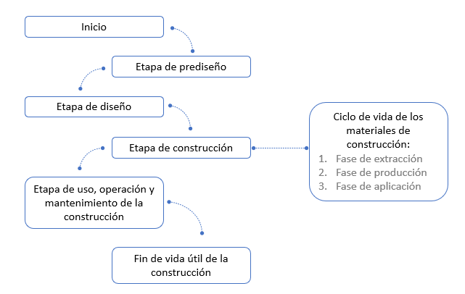

Figura 1. El ciclo de vida de los espacios y de los materiales de construcción.
Fuente: (Hernández. 2010)

Para determinar eficazmente el tipo de materiales para una construcción se deben tener en cuenta distintos factores como:
- La identificación de todos los productos y materiales que se requerirán
- La prevención y reducción de desperdicios
- El reúso
- El reciclaje y uso de productos con contenido reciclado

Recomendaciones técnicas para la selección de materiales
Se consideran esenciales algunas medidas para la selección de materiales como la:
- Ubicación de los espacios o locales más vulnerables
- Selección de materiales cuya composición física y química sea confiable
- Revisión de especificaciones
- Realización de pruebas de laboratorio
- Obtención de asesoría o consultoría especializada
- Sustitución de materiales nocivos
(Hernández. 2016)
Cuando se enfrenta la disyuntiva de emplear materiales naturales (de bajo impacto ambiental) y promotores del bienestar humano, es necesario hacer una retrospectiva para identificar cuáles eran las opciones del pasado y las prácticas ancestrales, que hoy día pueden ser retomadas.
Esta revisión, permite analizar y proponer soluciones adecuadas al contexto climático y temporal, pero también, apegarse a la concepción holística o integración de las construcciones a su entorno. (Bueno. 2006)
Muchos de los materiales de construcción que se utilizan para recubrir superficies, tienen un efecto directo en la salud de los ocupantes porque -en su mayoría-, mientras más industrializados sean, mayor probabilidad tendrán de descomponerse y presentar patologías. Por eso, la importancia de conocer los niveles máximos permisibles de emisión a la atmósfera de Compuestos Orgánicos Volátiles (COV’s) porque este factor, también es determinante para el mantenimiento de los espacios, una vez que estén en operación.
Aunque sean elementos tóxicos que difícilmente se podrán apreciar de forma visual o táctil, gran parte de los COV’s se pueden oler y ese es un indicativo de que existen y de que pueden afectar la salud de las personas o la integridad de los seres vivos que permanezcan en el sitio.

II.- Desarrollo
La cal como material de construcción
La cal es un químico natural -sumamente- versátil que tiene injerencia en diversos ámbitos industriales, el más conocido es el de la construcción; sin embargo, en las últimas décadas es en este sector en dónde se ha demeritado y cuestionado su desempeño, a causa de la aparición de diversas formulaciones cementantes que prometen la realización simplificada y acelerada de las funciones aglutinantes que la cal cumple.
Y en efecto, las mezclas tanto de cemento como de mortero de albañilería e incluso, de yeso sirven para la mampostería y recubrimiento de superficies, pero ninguno de estos materiales posee características antimicrobianas y antiparasitarias. Eso sin mencionar, que la cal otorga ciertas características a los elementos constructivos como:
- Microporosidad.- Es la presencia de poros en una superficie, lo suficientemente pequeños como para evitar la absorción de agua pero con el tamaño necesario para facilitar el paso de vapor de agua.
- Transpirabilidad.- Está entendida como la capacidad de las superficies para expeler rápida y satisfactoriamente cualquier fluido.
- Higroscopia.- Avidez o atracción superficial de las moléculas de agua.
- Carbonatación.- Absorción superficial del dióxido de carbono CO₂ presente en el ambiente, para retornar a la composición mineral de un carbonato.
- Alcalinidad.- Elevación del pH de las superficies para inhibir la presencia o proliferación de agentes patógenos o microbios.
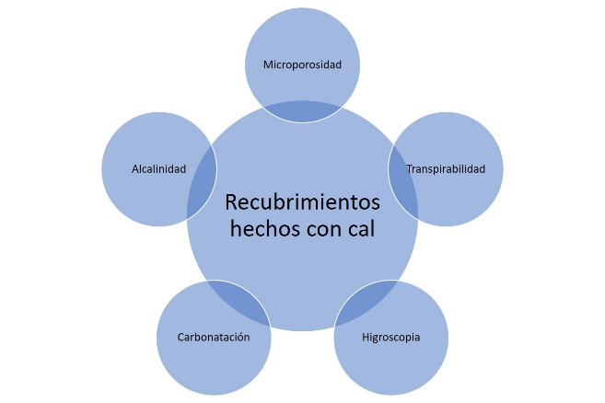

Figura 2. Características de los recubrimientos hechos con cal. Creación propia.
Ciclo de vida de la CAL
La cal es un material cementante que surge de la calcinación de la roca caliza o carbonato de calcio, recurso natural abundante en el planeta. Una vez que la roca se somete a altas temperaturas, se convierte en cal viva u óxido de calcio, cuanto éste entra en contacto con el agua, experimenta una reacción exotérmica que da origen al hidróxido de calcio o cal hidratada en pasta y polvo (dependiendo del método de hidratación).
Finalmente, este material al mezclarse con áridos o agregados finos y agua, crea una argamasa que comienza un proceso de carbonatación o absorción del CO₂ presente en el ambiente, aspecto que le permite regresar a su estado mineral original.
Si fuera necesario reutilizar un aplanado de cal, esto sería totalmente posible, porque al triturarlo se estaría obteniendo un agregado calizo de buena calidad y gran desempeño. (Tovar. 2018)
La cal es un material muy noble que en combinación con el agua adquiere diversas formas, entre las que se destacan:
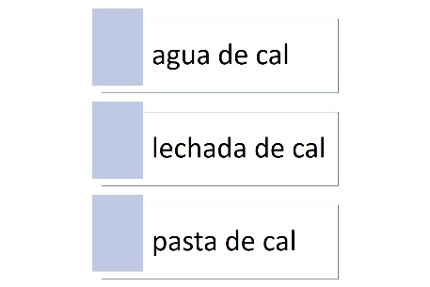

Figura 3. Formas de cal hidratada. Creación propia.

Cada una de estas posibilidades es susceptible de ser utilizada con la intención de formular acabados superficiales para elementos constructivos. En la mayoría de los casos, se promueve la adición de áridos finos y fibras naturales que den uniformidad o consistencia a las mezclas.
Muchas de las construcciones ancestrales, aún conservan recubrimientos hechos a base de cal que permiten inferir estilos de vida y patrones constructivos -eficientemente- sostenibles.
La cal es un material de origen mineral que siendo aprovechado puede ser de gran utilidad, no sólo para mamposterías, sino también para repellados, aplanados, pastas con textura, estucos finos, pinturas y hasta impermeabilizantes. (Tovar. 2019)
Obviamente, cada una de estas aplicaciones tiene una finalidad distinta, pero en casi todos los casos, la cal es una grandiosa opción para la creación de condiciones de habitabilidad óptimas.
La actual crisis sanitaria del COVID-19 pone de manifiesto la necesidad de generar espacios saludables, para controlar y en ocasiones, revertir la incidencia microbiana.
Y así como ha quedado establecido en el documento “Efecto biocida de la Cal” (Larrea, et al. 1995) este material tiene la facultad de inhibir la proliferación o reproducción de bacterias.
Este estudio, auspiciado por la Asociación Nacional de Fabricantes de Cal, indica que la cal tiene el potencial suficiente para actuar como agente antibacteriano. Toda vez que está tipificada como uno de los biocidas naturales por excelencia, ya que éstos permiten destruir, contrarrestar, neutralizar, impedir la acción o ejercer un control de cualquier organismo considerado nocivo para el hombre; actuando en la membrana celular del microorganismo, penetrándola y destruyendo los sistemas que le permiten vivir.
Los mejores biocidas son eficaces para erradicar microorganismos, bacterias, virus y hongos porque poseen:
- Gran espectro de actividad
- Alta eficiencia -aún en bajas concentraciones-
- Amplio rango de pH
- Solubilidad en agua
- Compatibilidad química con el ambiente
- Alta persistencia
- Facilidad de neutralización
- Baja toxicidad humana
- Economía, rapidez y buena calidad
El sol, el alcohol y la cal son biocidas de gran eficiencia.
Los biocidas se usan en:
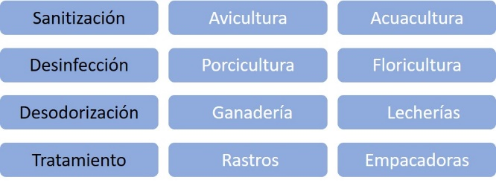

Figura 4. Sectores y usos de los biocidas. Creación propia.

Los biocidas pueden ser según su efecto:
FÍSICOS
Son las fuentes de radiación de alta energía (luz UV) que oxidan la pared proteica y prácticamente queman a los microrganismos.
BIOLÓGICOS
Son sustancias creadas por organismos superiores para autodefensa, que generalmente son de tipo proteico y se denominan enzimas.
QUÍMICOS
Son todos los compuestos inorgánicos o síntesis orgánicas que promueven un bloqueo de las funciones vitales de los microorganismos, condición que provoca su muerte.

El sol tiene un efecto físico porque eleva la temperatura de las paredes celulares, afectando de manera irreversible la morfología de los microorganismos. El calor cambia el estado de la materia de la capa de grasa que rodea a algunos virus, debilitándolos hasta la muerte.
El alcohol o cualquier mezcla con alcohol a más de 65% de concentración tienen un efecto químico porque disuelven grasas, como la capa externa de lípido que protege a algunos virus, haciéndolos vulnerables y fáciles de desintegrar.
La cal tiene un efecto físico porque inhibe la morfología celular de los microorganismos, ya que es altamente higroscópica o ávida de agua y absorbe la humedad de los tejidos vivos; neutralizándolos.
Además, la cal tiene un efecto biológico porque activa las enzimas como la fosfatasa alcalina, la adenosina trifosfato y la pirofosfatasa, mismas que favorecen el mecanismo de eliminación de agentes infecciosos y el proceso de mineralización/descomposición de los microorganismos.
Por si lo anterior, no fuese suficiente, la cal tiene un efecto químico porque su elevado pH afecta el crecimiento, metabolismo y división celular de los microrganismos.
Además, la función de la membrana responsable de la producción de energía para el transporte de nutrientes y componentes orgánicos hacia el interior de las células, se ve severamente alterada y comprometida ante un incremento del pH.
Importancia de la calidad del aire que se respira
La calidad del aire que se respira es de vital importancia porque es el principal alimento del cuerpo.
Por medio de la respiración se:
- Vitaliza la sangre, que es lo que se conoce como oxigenación
- Liberan dióxido de carbono y otros residuos tóxicos, como parte de la purificación
- Incrementa la energía vital del organismo
(Villaamil. 2016)

Con frecuencia se dice que respirar es vivir y es precisamente, porque la vida comienza con una inhalación y termina con una exhalación. A veces, resulta complicado reparar en esto, pero cuando se presenta alguna afección respiratoria, es cuando en realidad se presta atención a lo que hay alrededor y que no se puede ver.
Además, se debe tener presente que la sangre se forma por la asimilación de las sustancias vitales de los alimentos que se consumen, pero se purifica y vitaliza gracias a la respiración.
La respiración es la única función del sistema nervioso autónomo que puede ser controlada y regulada por la conciencia, es un puente de conexión entre la mente y el cuerpo.
Por eso, muchas culturas ancestrales (principalmente en Oriente) centran el equilibrio energético y la vitalidad del organismo en las técnicas de respiración.
Algunas filosofías parten de la idea de que la fuerza de la vida se centra en la energía vital: el Prana, Chi o Ki, según se le conozca dependiendo el país. Se dice que todo ser vivo tiene una forma muy peculiar de asimilarla; sin embargo, tanto humanos, como animales y especies vegetales la absorben a través del aire que respiran, el agua y la comida.
Cuando se experimenta un estancamiento de esta energía es que se hace una asociación directa con los malestares físicos y mentales.
Dependiendo del lugar de residencia y de los hábitos diarios (como la alimentación o rutinas de ejercicio), incluso, del tipo de construcciones (materiales), es que las personas presentan ciertas condiciones de bienestar, confort y por supuesto, de salud.
Así que lo más recomendable es conocer cuáles son las características del aire puro, para replicar estas condiciones al interior de los espacios y que los ocupantes tengan aire de calidad.

El aire puro está en continuo movimiento, es decir, no permanece estático, lo que permite que no haya estancamientos ni contaminantes constantes. Por eso, el aire está libre de tóxicos y de partículas dañinas que se disipan con cierta frecuencia. Además, el aire está ionizado, esto significa que las partículas están cargadas eléctricamente y repelen agentes anómalos. Como podemos inferir, la naturaleza tiene uno de los sistemas de renovación más eficaces y simples que se pueda conocer: el movimiento.
Se puede mejorar la calidad del aire al interior de los espacios, para evitar enfermedades en las vías respiratorias de los ocupantes, tomando en consideración tres grandes opciones al alcance de la mayoría de las personas; por obvias razones, las tres tienen implícito el diseño de los espacios y la selección de los materiales de construcción de bajo impacto ambiental.
Primeramente, se debe buscar la constante ventilación, la renovación del aire -por lo menos- 3 veces cada hora. Esto expone la necesidad de que los espacios posean suficientes aberturas como para permitir el acceso del aire, pero al mismo tiempo, su salida de las habitaciones. En los espacios interiores, el aire confinado es perezoso, no se mueve, si no se le impulsa.
Por otro lado, la generación de corrientes de aire -principalmente- cruzadas, mediante las estrategias de diseño pasivo, es determinante para conseguir que el aire al interior, no esté viciado o contaminado. Para esto, se deben estudiar las condiciones del entorno y analizar los vientos dominantes, con la intención de adecuar y orientar las habitaciones de acuerdo a la incidencia del aire en las fachadas o incluso, su contención mediante barreras vegetales o su manipulación a través de patios.
Finalmente, evitar la aparición de moho nocivo y la contaminación microbiana, es fundamental para garantizar que la calidad del aire en los espacios es aceptable.
Según se mencionó en el presente estudio, el sol como biocida es una de las grandes opciones para mantener al margen a los agentes patógenos o microorganismos, pero cuando los rayos solares no son constantes en las construcciones, lo más viable son los recubrimientos superficiales para muros, techos y pisos, hechos a base de cal, dadas las bondades y la accesibilidad a este singular ligante.
La cal aparte de todos los beneficios que ofrece, una vez que está presente en los espacios interiores, tiene efectos importantes no sólo en la temperatura y humedad relativa, sino que, además, dado su proceso de carbonatación, mejora las condiciones en el aire atrapado, se puede decir que hay un claro equilibrio de las funciones básicas de la construcción, al regular factores ambientales esenciales para el confort y salud humanos.
III. Conclusiones
Existen diversas medidas que pueden ser implementadas en el afán de conseguir que los espacios sean saludables. Sin embargo, existe un decálogo de la casa sana y criterios de biohabitabilidad que consiste en: (Bueno. 2009)
1.- Vivienda y entorno
2.- Evaluación global de los factores de riesgo en torno a la vivienda
3.- Estudio geobiológico del emplazamiento de la vivienda
4.- Ausencia de contaminación eléctrica o electromagnética en el interior de la vivienda
5.- Criterios de bioconstrucción
6.- Materiales sanos y ecológicos
7.- Calidad del aire interior
8.- Iluminación natural
9.- Óptima gestión de los recursos naturales
10.- Responsabilidad de la vivienda con la vida, la salud y el entorno.

Como se puede identificar, este singular listado contempla los requerimientos básicos necesarios para salvaguardar tanto la conservación de los elementos constructivos como la salud física y mental de los ocupantes.
Es importante recordar que los factores físicos, a los que están expuestos los materiales de construcción son decisivos para su correcto desempeño, por lo que se puede determinar que una correcta selección de los sistemas constructivos, más la implementación de estrategias de diseño pasivo que promuevan la incidencia solar al interior de los espacios, el intercambio constante de aire y el empleo de recubrimientos de superficies hechos con materiales naturales como la cal, no sólo ayudan a prolongar la vida útil de las construcciones sino que también permiten que la salud de los habitantes se vea beneficiada y la experiencia de vivir sea lo más confortable posible.

Materiales como la cal, de bajo impacto ambiental y costo accesible, abren una brecha importante en lo relacionado con la implementación de antiguas y mejores formas de recubrir las superficies; contribuyendo así al control de las crisis sanitarias y de los consecuentes padecimientos respiratorios en la población.
Si como lo ha indicado la Organización Mundial de la Salud (OMS), las enfermedades virales serán la principal causa de muerte en el año 2050, aún se está en condiciones de retomar las mejores prácticas constructivas para propiciar ambientes que ponderen el bienestar social y mitiguen el impacto de futuros contagios.
A raíz de la crisis sanitaria del COVID-19, surge el requerimiento explícito de que tanto la sociedad civil como la iniciativa privada, las instituciones de enseñanza y las dependencias de gobierno, asuman la responsabilidad de adaptar los estilos de vida en lugares públicos y al interior de los espacios habitables.
Siempre pugnando porque la realización de las actividades cotidianas, escolares y laborales se haga en las condiciones más adecuadas a los estándares de salud; sin duda, impuestos por la actual pandemia.

Referencias
Bueno, M. (2006), El libro práctico de la casa sana; Editorial Integral RBA Libros: España
BUENO, M. / SILVESTRE, E. (2009), Casa Saludable; Libros Cúpula-Scyla Editores, España
HERNÁNDEZ, S. (2010) Diseño y manejo sustentable en edificación. UAEMex. México.
HERNÁNDEZ, S. (2016) Selección y Diseño Sustentable de Materiales de Construcción. Ed. Trillas. México.
LARREA, E. (et al.) (1995) Efecto biocida del Hidróxido de Calcio y la importancia de su utilización en la agricultura. Asociación Nacional de Fabricantes de Cal A.C. México.
TOVAR, R. (2016) La Cal. Ciencia, técnica y arte. Ed. Trillas. México.
TOVAR, R. (2019) Guía Práctica para la Construcción; Grupo Calidra, México.
VILLAAMIL, R. (2016) Estar bien para vivir mejor. Guía para la serenidad y la vitalidad. Ed. Diana. México.

